Экспорт из Maya
Установить последнюю версию FBX плагина из fbx-converter-archives.

Экспорт модели в Bind Pose
- Селектим joint root в Outliner (см. расположение корневого джоинта у Advansed Skeleton рига на пикче ниже).
​​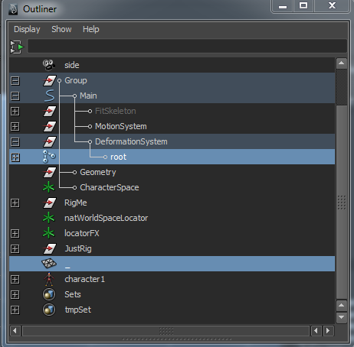
- Далее Edit -> Select all by Type -> joints:
  - если риг не ломает анимации, используем этот метод – он быстрее;
  - если риг не стандартный и анимация ломается, селектим все джоинты вручную в аутлайнере.
- Далее через Сtrl селектим геометрию.
Затем File -> Export Selection.
Важно: нейминг и структуру папок сохраняем оригинальную!
Экспортируем со следующими настройками .FBX:
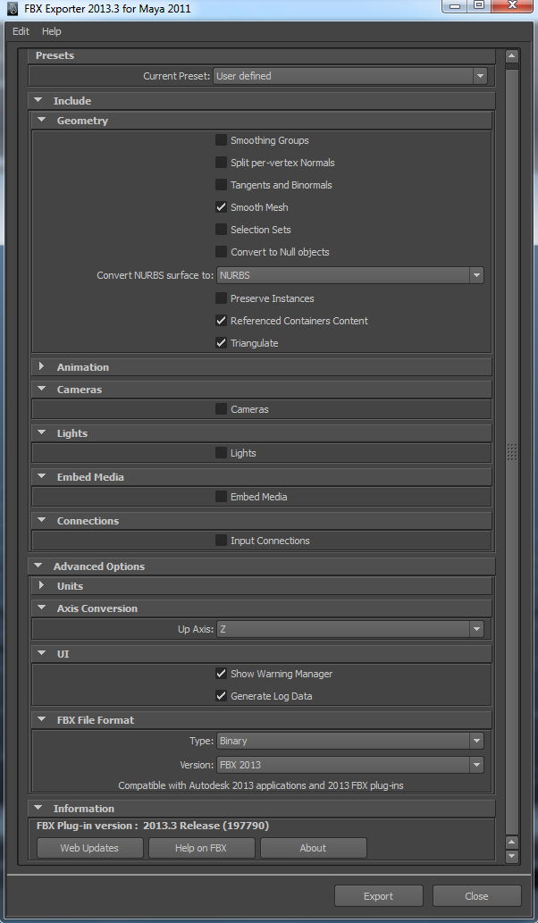

Экспорт анимации из Maya
В Outliner селектим character1:

Далее в Trax Editor выбираем File -> Import Animation Clip to Characters:
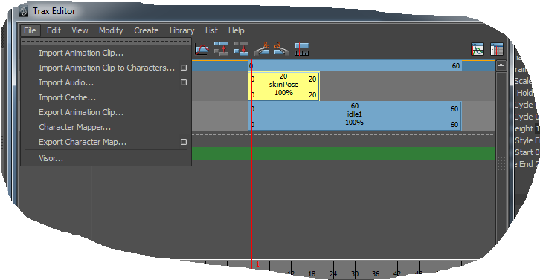
Выбираем нужный клип анимации, выставляем на 0 фрейм.
Важно: Клип skinPose удаляем или выносим за диапазон анимации активного клипа!
Далее выставляем начальный и конечный кадр анимации на таймлайн:
Данные о фреймах берем в Trax Editor в анимационном клипе:
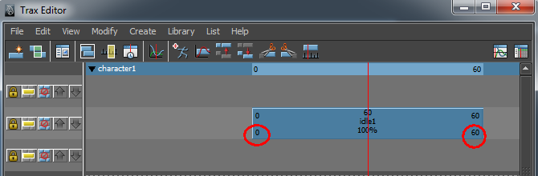
Селектим joint root в Outliner, далее Edit -> {{Select all by Type -> joints. Далее запекаем анимацию Edit -> Keys -> BakeSimulation:
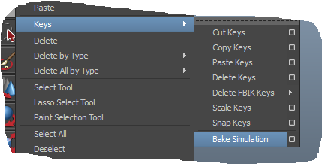
Затем File -> Export Selection
Важно: нейминг и структуру папок сохраняем оригинальную!
Экспортируем со следующими настройками .FBX:
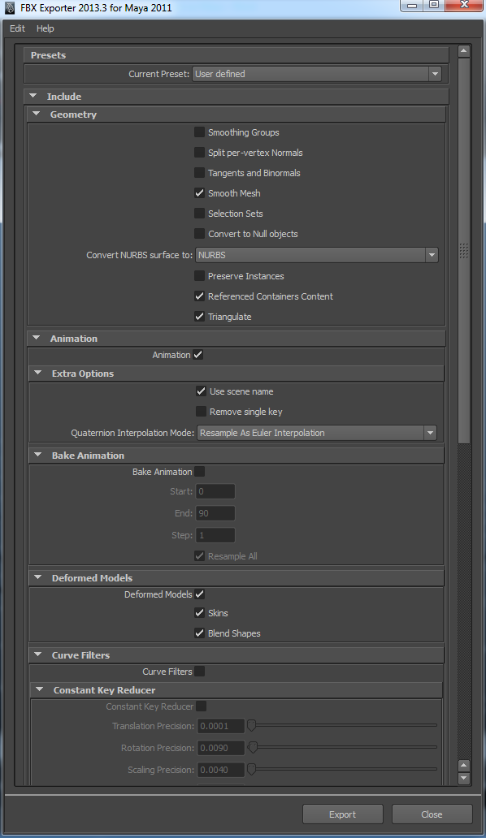
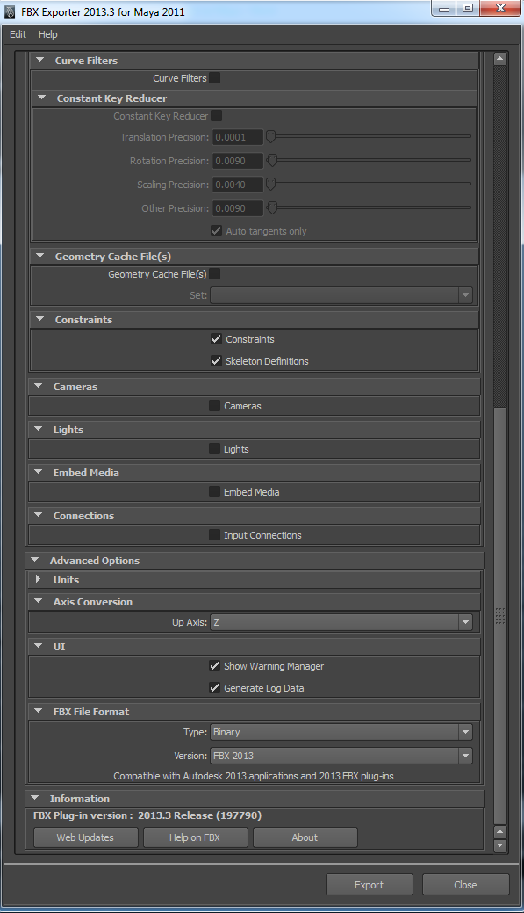
Повторяем для каждой необходимой анимации.

